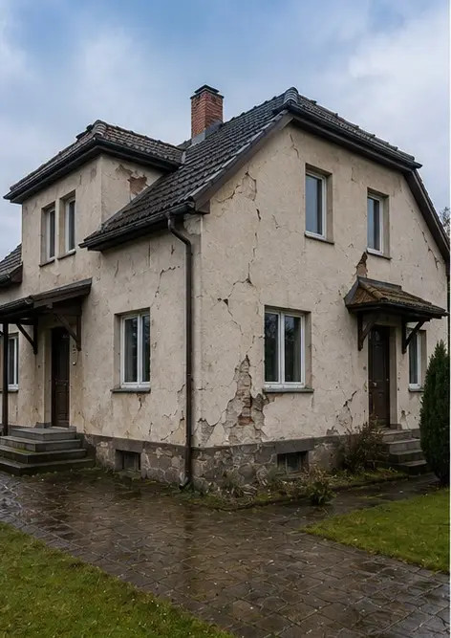 | 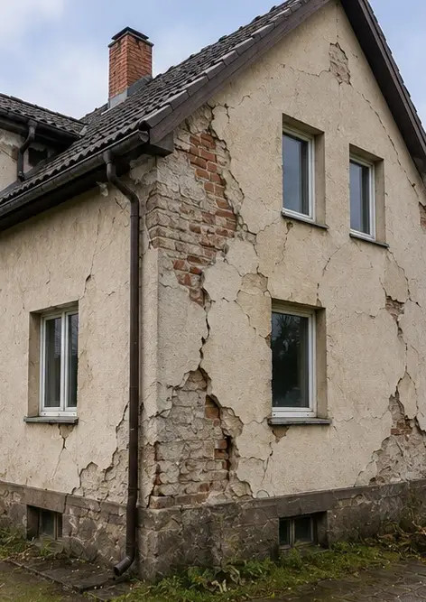
Photo #1. ภาพรวมทรัพย์สินที่ตรวจสอบ | Photo #2. ภาพรวมความเสียหายภายนอกที่บันทึกระหว่างการตรวจสอบ
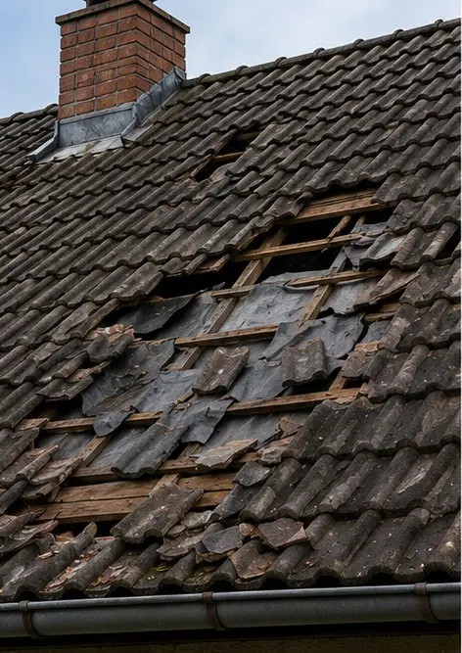 | 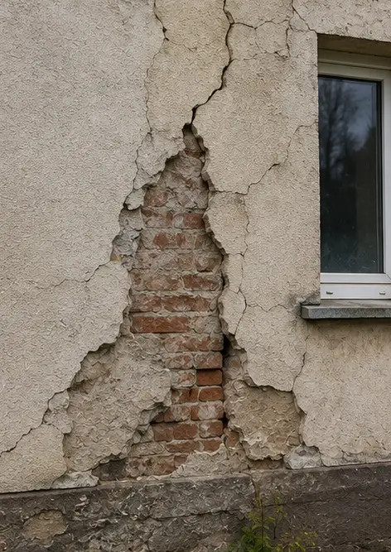
Photo #3. พื้นที่หลังคาที่เสียหายระบุและบันทึกแล้ว | Photo #4. ความเสียหายผนังภายนอกบันทึกเพื่อประเมิน
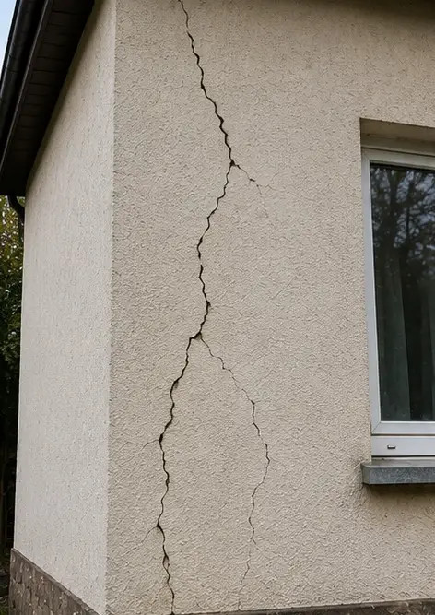 | 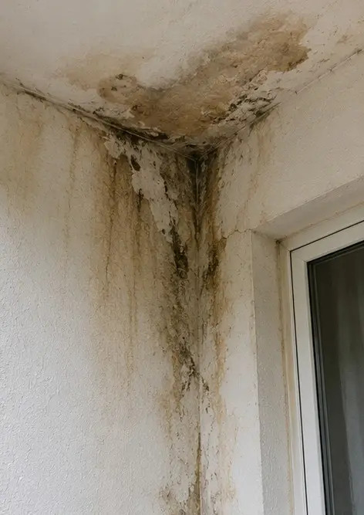
Photo #5. รอยร้าวในผนังโครงสร้างบันทึกระหว่างการตรวจสอบ | Photo #6. พื้นที่ความเสียหายจากน้ำระบุและบันทึกแล้ว
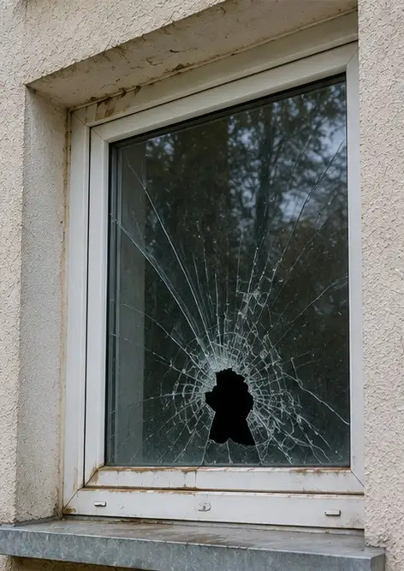 | 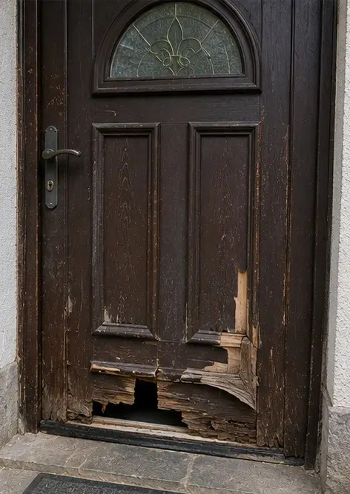
Photo #7. หน้าต่างที่เสียหายบันทึกเพื่อประเมิน | Photo #8. ประตูทางเข้าที่เสียหายบันทึกระหว่างการตรวจสอบ
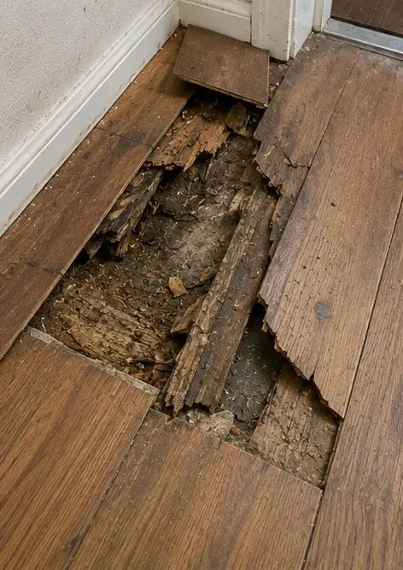 | 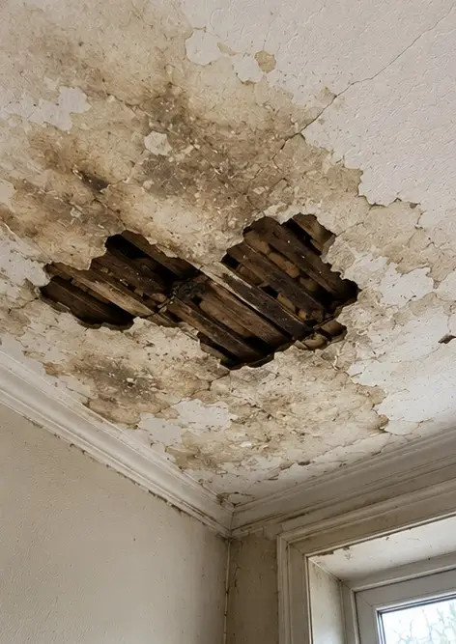
Photo #9. พื้นเสียหายบันทึกระหว่างการตรวจสอบ | Photo #10. ความเสียหายฝ้าเพดานระบุและบันทึกแล้ว
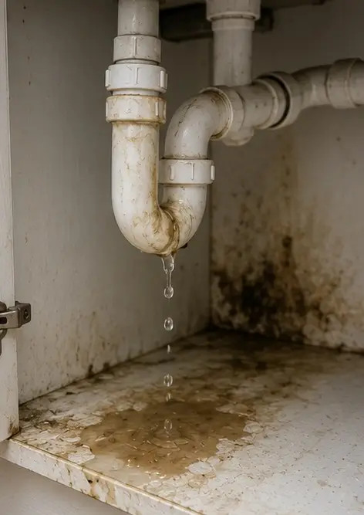 | 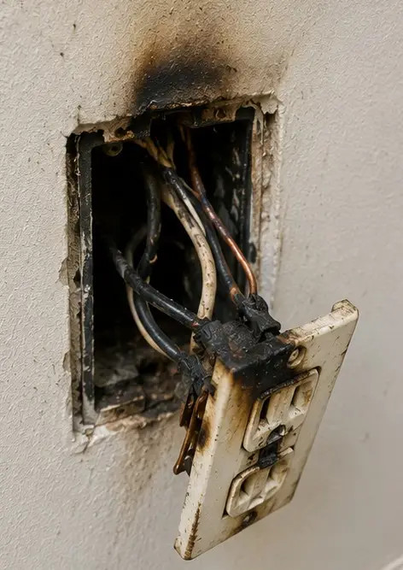
Photo #11. ความเสียหายจากท่อรั่วบันทึกแล้ว | Photo #12. ความเสียหายระบบไฟฟ้าบันทึกระหว่างการตรวจสอบ
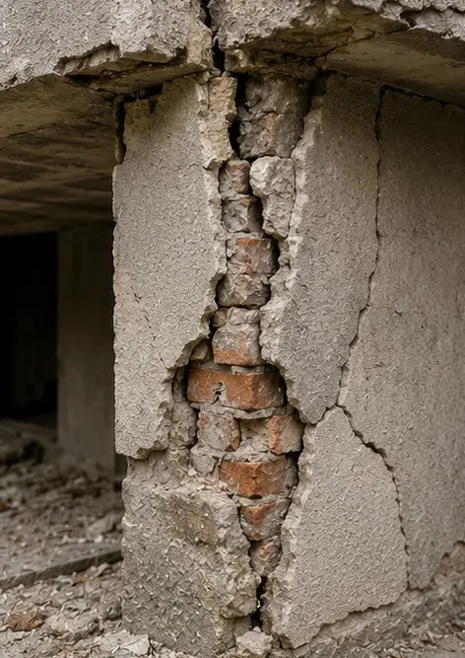 | 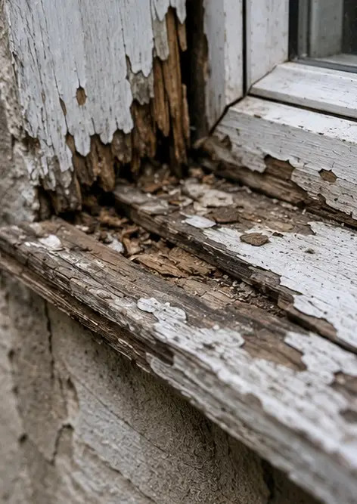
Photo #13. รายละเอียดความเสียหายโครงสร้างบันทึกเพื่อประเมิน | Photo #14. ภาพถ่ายระยะใกล้ของความเสียหายที่ระบุ
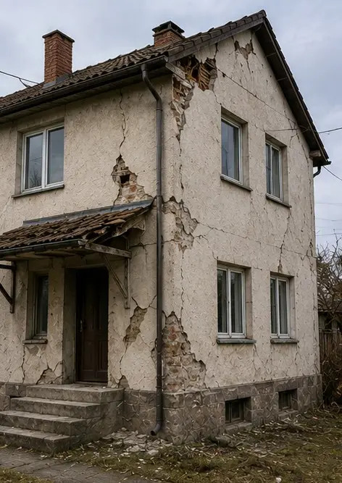 | 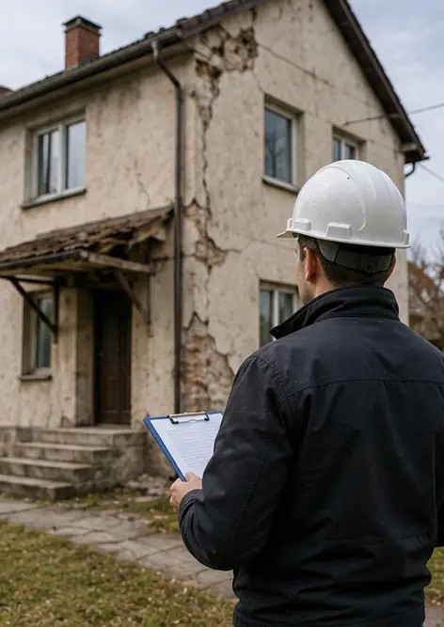
Photo #15. ภาพรวมหลายจุดเสียหาย | Photo #16. ภาพสรุปการตรวจสอบความเสียหายขั้นสุดท้าย

สร้างรายงานภาพถ่ายของคุณเองทางออนไลน์

ใช้ Photo Reports เพื่อสร้างรายงานภาพถ่าย PDF และ Word ที่มีโครงสร้าง พร้อมเค้าโครง คำบรรยาย และเครื่องมือส่งออก

• เค้าโครงหน้าอัตโนมัติ
• ส่งออก PDF และ DOCX
• คำบรรยายภาพและความคิดเห็น
• รายงานก่อนและหลัง
• รายงานการตรวจสอบและบำรุงรักษา
https://photo-reports.online

